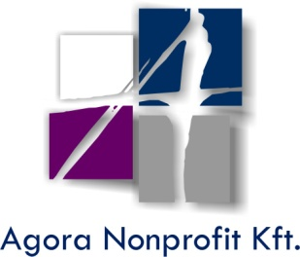

**Sajtóközlemény**

**Együttműködési megállapodást kötött az Edutus Főiskola és az AGORA Nonprofit Kft.**

**Dr. Bartók István, az EDUTUS Főiskola rektora és Sámuel Botond, az AGORA Nonprofit Kft. ügyvezető igazgatója ünnepélyes keretek között együttműködési megállapodást írt alá, melyben lefektették a Kft. és a főiskola közötti későbbi együttműködés kereteit.**

Az ünnepélyes aláíráson Sámuel Botond kiemelte, hogy fontos a kölcsönös együttműködés megteremtése annak érdekében, hogy a főiskola és a Vértes Agórája is Tatabánya kulturális életének szerves része legyen.

Bartók István, a főiskola rektora, hangsúlyozta, hogy a két intézmény nem csupán fizikailag, hanem a tevékenységi körök tekintetében is nagyon közel áll egymáshoz. Számos kapcsolódási pontot lehet találni a rendezvények, az oktatási tevékenységek és programok területén is, amelyek az intézmények közös megjelenésére teremtenek lehetőséget. Továbbá a főiskola diákjai a megszerzett ismereteiket is kamatoztathatják az Agórában szervezett szakmai programok és szakmai gyakorlatok során.

Az Edutus Főiskola és az AGORA Nonprofit Kft. megállapodásának elsődleges irányai a képzés, az infrastruktúra kedvezményes használata, gyakornoki lehetőség biztosítása valamint a közösségi és sport programok területén történő együttműködés megvalósulásának elősegítése. Az együttműködés további célja, hogy megerősítse a két fél között kialakuló kapcsolatot, erősítse a konkrét akciók, közös projektek kidolgozását, így mindkét fél tatabányai jelenlétének erősödését.

*Tatabánya, 2013. március 25.*